**ศูนย์เรียนรู้การเพิ่มประสิทธิภาพการผลิตสินค้าเกษตร**

**แบบฟอร์มทำเนียบ ศพก. (ไม่เกิน 2 หน้า)**

**ชื่อ :** ศูนย์เรียนรู้การเพิ่มประสิทธิภาพการผลิตสินค้าเกษตรอำเภอบึงนาราง จังหวัดพิจิตร

**สินค้าหลัก :**ผักปลอดภภัย

**พื้นที่เป้าหมาย :**250ไร่

**เกษตรกรเป้าหมาย :**60 ราย

**สถานที่ตั้ง :** บ้านบึงนาราง หมู่ที่ 1 ตำบลบึงนารา อำเภอบึงนาราง จังหวัดพิจิตร

**พิกัด :** Latitude 16.191226 Longitude 100.144378 X 622328 Y 1790428

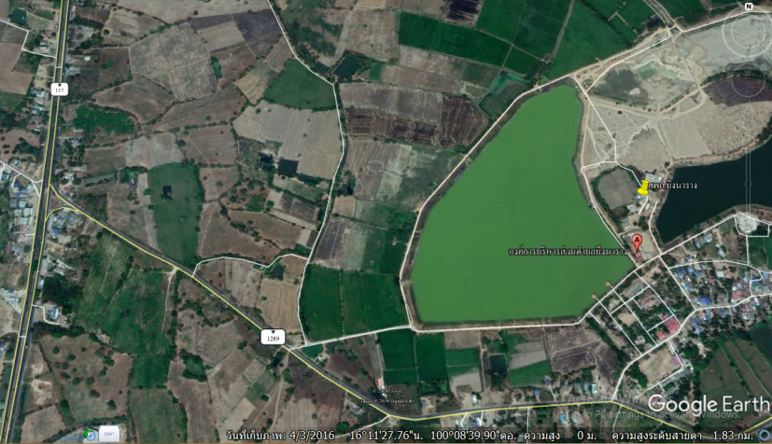**แผนที่ตั้งศูนย์เรียนรู้ :**ให้แสดงแผนที่ตั้งพอสังเขป

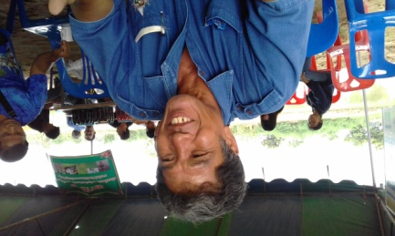

**ชื่อเกษตรกรต้นแบบ :**นายพงษ์เดช ศรีนาราง อายุ57 ปี เลขบัตรประจำตัวประชาชน 3-6606-00719-86-2

**ที่อยู่ :**บ้านเลขที่ 96/1 บ้านหนองตราสิงห์ หมู่ที่ 2 ตำบลบึงนาราง อำเภอบึงนาราง จังหวัดพิจิตร

**เบอร์โทรศัพท์ :**087-6822094

**สถานการณ์ของพื้นที่ :**ประสบภาวะฝนทิ้งช่วงแล้งน้ำเพื่อการเกษตรไม่เพียงพอต่อการเพาะปลูกของเกษตรกรโรคและแมลงระบาดมีผลทำให้ผลผลิทางการเกษตรได้รับความเสียหาย สิ่งที่ตามมาคือราคาผลผลิตตกต่ำและไม่เพียงพอต่อความต้องการของตลาด และปัญหาการใช้สารเคมีในพื้นที่เกษตรกรเป็นผู้ผลิตสินค้าเกษตรไม่ยอมบริโภคผลผลิตของตนเองมีการแบ่งแยกสินค้าส่วนที่จะนำไปจำหน่ายกับส่วนที่เก็บเอาไว้บริโภคเอง เพราะสาเหตุนี้เองจึงเป็นปัญหาที่ต้องเริงแก้ไขให้เกิดการพัฒนาที่สำคัญที่สุด

**แนวทางการพัฒนา :** 1. การประชุมเพื่อหาแนวทางในการทำงานร่วมกันของเครือข่าย และ ศพก.

2. การสร้างกิจกรรมใน ศพก. เพื่อให้เครือข่ายเข้ามามีส่วนร่วม.ในแปลงเรียนรู้ของเครือข่าย

และ ศพก.

3. ติดตามการดำเนินงานร่วมกันของเครือข่าย ศพก. และ ศพก.

**จุดเด่นของศูนย์เรียนรู้ :**1. เกษตรกรต้นแบบมีการหาองค์ความรู้เพิ่มอยู่เสมอเพื่อพัฒนา ศพก.

2. การปรับปรุงฐานเรียนรู้อย่างสม่ำเสมอเพื่อให้มีความพร้อมสำหรับเกษตรกรในพื้นที่

3. มีความพร้อมในการถ่ายทอดองค์ความรู้ ขอเกษตรกรต้นแบบของเครือข่าย ศพก. และ

ศพก.

**ฐานการเรียนรู้ :**ให้บอกรายละเอียดของฐานเรียนรู้พร้อมรูปภาพประกอบไม่เกินฐานเรียนรู้ละ 3 ภาพ

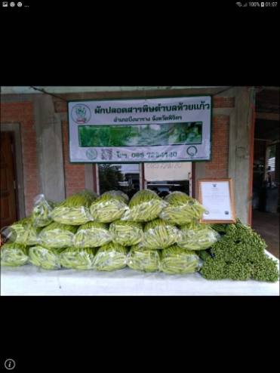**ฐานการเรียนรู้ที่ 1.**การผลิตพืชผักปลอดภัยโดยนายจันทรา แสนโคตร ประธานแปลงใหญ่(พืชผัก) อำเภอบึงนาราง

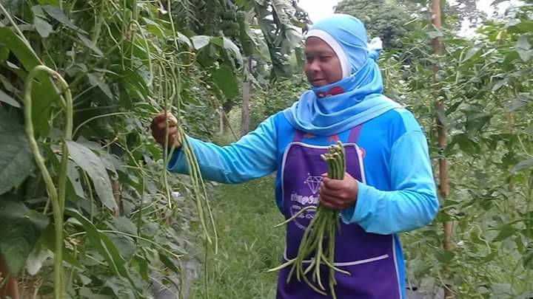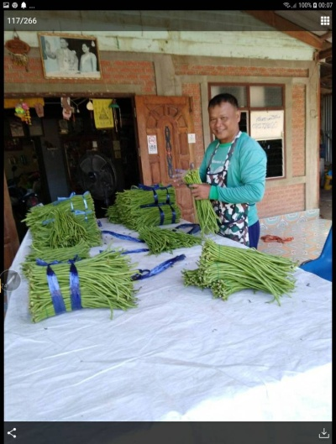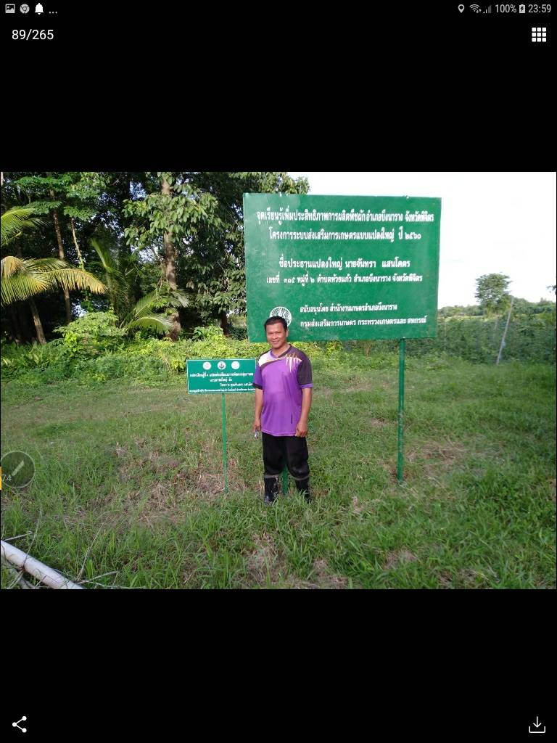**ฐานการเรียนรู้ที่ 2.**รวมพลังสร้างมูลค่าจากไร่นาสู่สิ่งแวดล้อม โดย นายบุญโฮม กองสินแก้ว

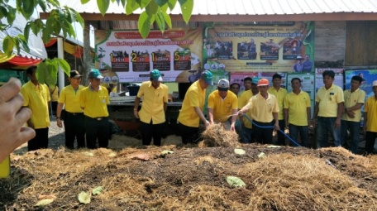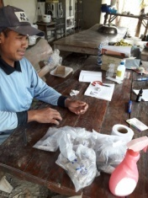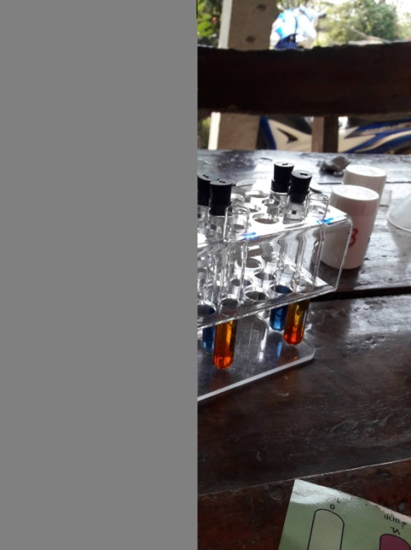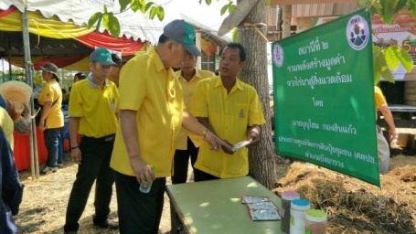 ประธานศูนย์จัดการดินปุ๋ยชุมชน อำเภอบึงนาราง

**ฐานการเรียนรู้ที่ 3.** การตรวจวิเคราะห์สารพิษตกค้างในพืชผักโดย นางปนัทดา อินทร์สุข เกษตรกร

ต้นแบบแปลงใหญ่(พืชผัก) อำเภอบึงนาราง

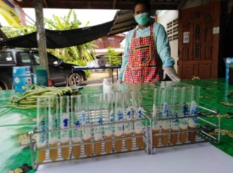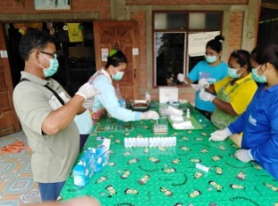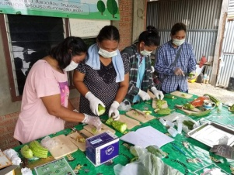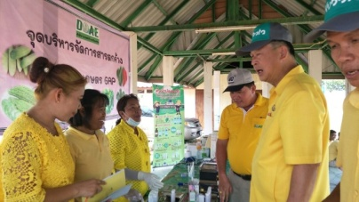

**ฐานการเรียนรู้ที่ 4.** การจัดการศัตรูพืชแบบผสมผสาน โดย นางนารี กมขุนทศ เกษตรกรต้นแบบ

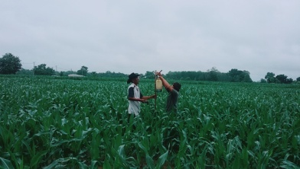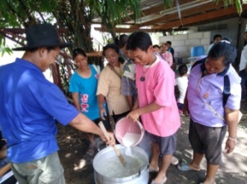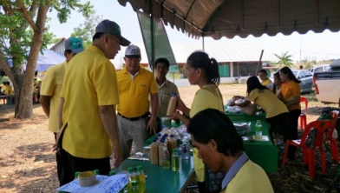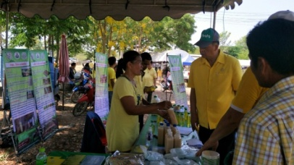 แปลงใหญ่(พืชผัก) อำเภอบึงนาราง

**ฐานการเรียนรู้ที่ 5.** การบริหารจัดการพืชผักและการตลาด โดย นายวีระชัย วงศ์บุตรตะ และ

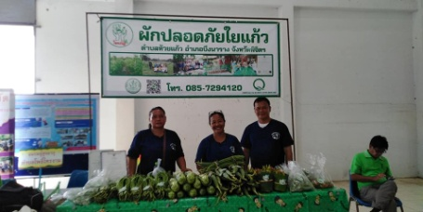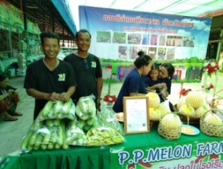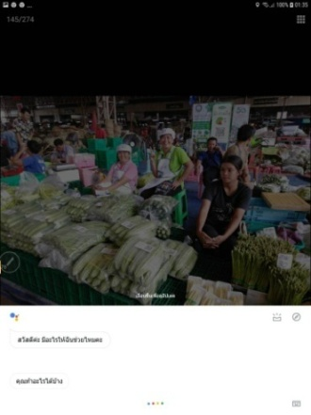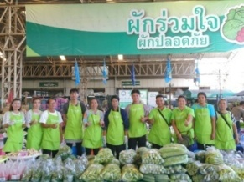 นางจำเนียร วงศ์บุตรตะ เกษตรกรต้นแบบแปลงใหญ่(พืชผัก) อำเภอบึงนาราง

**แปลงเรียนรู้ :** การใช้แนวทางปรัชญาเศรษกิจพอเพียงมาปรับใช้ในการดำเนินการศูนย์ ศพก.อ.บึงนาราง

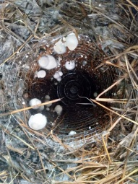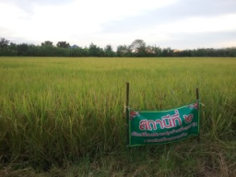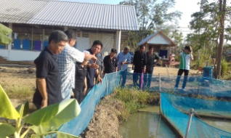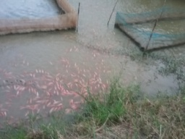

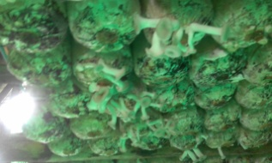

**เครือข่าย :**กลุ่มพัฒนาการเกษตรแปลงใหญ่พืชผักปลอดภัยจากสารพิษ ใยแก้ว บ้านห้วยแก้ว

**ชื่อเจ้าหน้าที่ส่งเสริมการเกษตร :**นายขจรศักดิ์ คัญทับ ตำแหน่ง นักวิชาการส่งเสริมการเกษตร

**เบอร์โทรศัพท์ :**081-9727420